
A 2022/23-as tanév legjobb versenyeredményei az alsó tagozaton
(Nem levelezős versenyek)
A Testvérvárosok Terei Általános Iskola 40. születésnapja alkalmából rendezett városi prózamondó versenyen

Tapodi Frida 3.a osztályos tanuló 3. helyezést ért el.

A Pinokkió Gyermekkönyvtár által szervezett felolvasóversenyen elért eredményeink

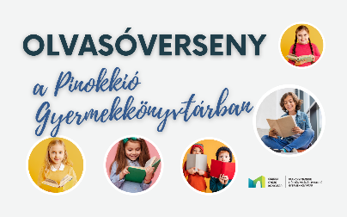

Bánkuti Soma 1.b 1. hely
Eötvös Gáspár 1.b 1.hely
László Veronika 2.b 1. hely
Czéh Botond 4.a 3. hely


BENDEGÚZ MATEKÁSZ
országos tanulmányi verseny

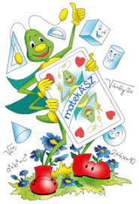

Lipp Regina 2.a megyei 3. hely
Lipp Kornél 3.b megyei 5. hely
Lukáts Flóris 2.a megyei 8. hely
Rónai Csanád 4.b megyei 6. hely

Az Apró Matematikusok
megyei versenyének eredményei

Bánkuti Soma 1.b 2. hely
István Lőrinc 1.b 14. hely
Fleuret Dávid 2.a 14. hely
Lukáts Flóris 2.a 24. hely
BENDEGÚZ NYELVÉSZ
országos tanulmányi verseny
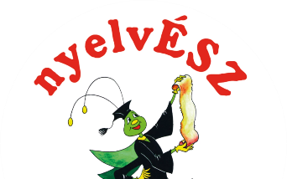
Bánkuti Soma 1.b megyei 1. hely
országos 3. hely
Homen Roland 1.b megyei 2. hely
Barkaszi Kata 2.b megyei 6. hely
László Veronika 2.b megyei 7. hely
Merényi Borbála 3.b megyei 1. hely
országos 2. hely
Giusti Laura 4.b megyei 2. hely
országos 3. hely

Protestáns hittanverseny

Kende Hanga 4.a 1. hely
Tapodi Frida 3.a 1. hely
Burányi Gergely 3.b 2.hely
Lókodi Lénárd 3.b 2.hely
Palotai Péter 3.b 2.hely
A Mecseki Erdészeti Zrt. meseíró pályázatán
Gáspár Anna 4.a 1. hely
Sárkány Gabriella 4.a 2. hely
Gál-Kézi Róza 4.a 3. hely
Tudásbajnokság országos tanulmányi verseny
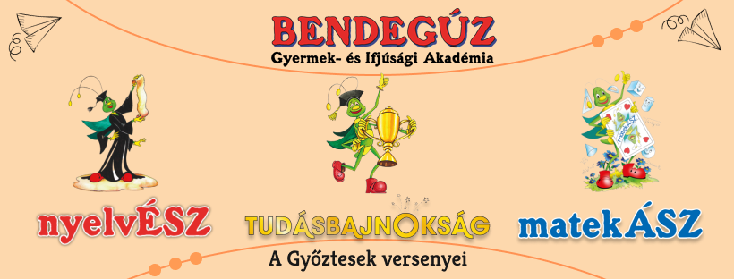

Merényi György 1.b magyar nyelv megyei 1. hely
olvasás-szövegértés megyei 1. hely
Merényi Borbála 3.b magyar nyelv megyei 3. hely
olvasás-szövegértés megyei 1. hely
országos 2. hely
Bosnyák Petra 4.b környezetismeret megyei 2. hely
Lipp Kornél 3.b magyar nyelv megyei 5. hely
matematika megyei 1. hely
Lipp Regina 2.b matematika megyei 2. hely

MÓR MATEK
ISKOLÁNK HÁZI ALAPMŰVELETI MATEMATIKAVERSENYÉNEK EREDMÉNYE
5 FORDULÓ ALAPJÁN

1. évfolyam
László Kristóf 1.a 1.hely
István Lőrinc 1.b 2.hely
Kreutz Borbála 1.b 3.hely
2. évfolyam
Fleuret Dávid 2.a 1.hely
László Veronika 2.b 2.hely
Halmosi Bernadett 2.b 3.hely
3. évfolyam
Palotai Péter 3.b 1.hely
Kiss Örs 3.b 2.hely
Horváth Bence 3.a 3.hely
4. évfolyam
Pámer Lilla 4.a 1.hely
Giusti Laura 4.b 2.hely
Vági Zsófia 4.a 3.hely

A verseny legeredményesebb osztálya a 2.b osztály lett.

